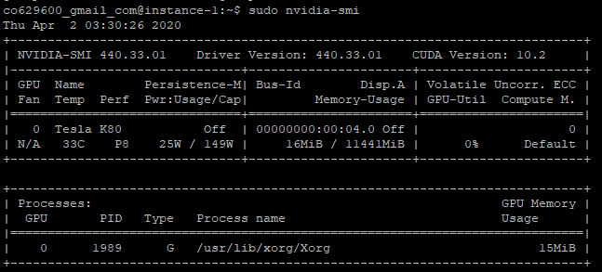

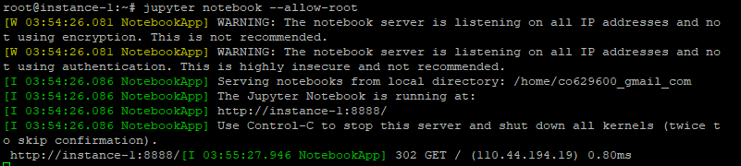

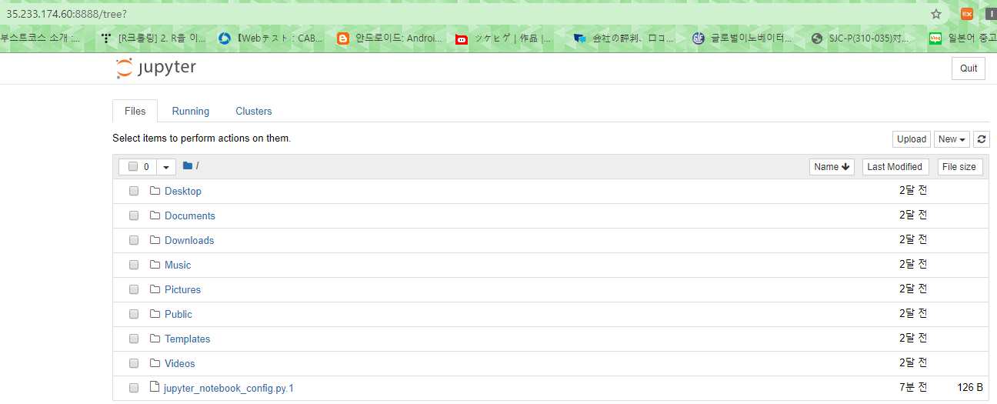



Docker와 nvidia driver를 이용해 nvidia-docker를 설치했다. 환경설정이 빨리 끝나서 좋았다.

